FACTORES AMBIENTALES DEL MONÓXIDO DE CARBONO

General
El monóxido de carbono (CO) es un gas invisible, inodoro, insípido y venenoso que se encuentra en el aire que respiramos y que es el resultado de los incendios agrícolas, la oxidación del metano, el crecimiento y la descomposición de las plantas y otros procesos naturales. Las fuentes artificiales de este gas mortal son responsables de las elevadas cantidades que suelen encontrarse en las ciudades. El monóxido de carbono se produce cuando el carbono de los combustibles no se quema completamente.
El aire de las ciudades contiene 100 veces más monóxido de carbono que cualquier otro contaminante. La acumulación de otros contaminantes en el aire puede ser más peligrosa, pero el monóxido de carbono es el contaminante más abundante. Los vehículos de motor producen la mayor cantidad de monóxido de carbono en las ciudades. El monóxido de carbono también se libera en las fábricas y en las actividades domésticas. Dado que los vehículos de motor son la principal fuente de monóxido de carbono, los picos de concentración diarios se producen en las horas punta de la mañana y de la tarde, cuando el tráfico de la ciudad es más intenso.

Efectos
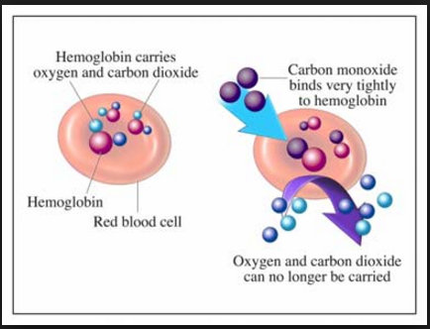
El monóxido de carbono afecta al sistema nervioso central al quitarle oxígeno al cuerpo. Cuando se respira este gas, entra en el torrente sanguíneo y se une a la parte de la sangre que transporta el oxígeno por el cuerpo. Esta parte de la sangre se une más fácilmente con el monóxido de carbono que con el oxígeno, impidiendo que la sangre haga su trabajo. Este gas venenoso debilita el corazón, disminuyendo la cantidad de sangre que se bombea a los músculos y órganos. La amenaza para la salud es más grave para las personas que padecen enfermedades cardíacas, que no pueden compensar la disminución de oxígeno. Las personas con anemia (un trastorno de la sangre que provoca debilidad) o enfermedades pulmonares, los bebés no nacidos, las mujeres embarazadas e incluso los niños sanos son susceptibles de sufrir daños por el monóxido de carbono. Los adultos sanos también se ven afectados, pero sólo a niveles de exposición más altos. Los niveles elevados del gas pueden provocar problemas visuales, reducción de la capacidad de trabajo, disminución de las habilidades manuales, escasa capacidad de aprendizaje y dificultad para realizar tareas complejas. Cantidades más pequeñas de monóxido de carbono pueden afectar la función mental, la visión y el estado de alerta.
Consejo Americano de Ciencia y Salud. (2016, 27 de enero). Por qué es tan peligroso el monóxido de carbono [Infografía]. Extraído de https://www.acsh.org/news/2016/01/27/why-carbon-monoxide-is-so-dangerous

Normas
La Agencia de Protección del Medio Ambiente (EPA) ha elaborado dos normas nacionales de calidad del aire para el monóxido de carbono: 35 partes por millón (ppm) de media en un periodo de 1 hora y 9 ppm de media en un periodo de 8 horas. Para que una zona cumpla esas normas, estas cifras sólo pueden superarse una vez al año. Si una zona supera esas cifras dos veces en un mismo año, incumple esa norma.
Departamento de Calidad Ambiental de Oklahoma. (2020, abril). Monóxido de carbono [hoja informativa]. Extraído de https://www.deq.ok.gov/wp-content/uploads/deqmainresources/CarbonMonoxide_04-2020.pdf

